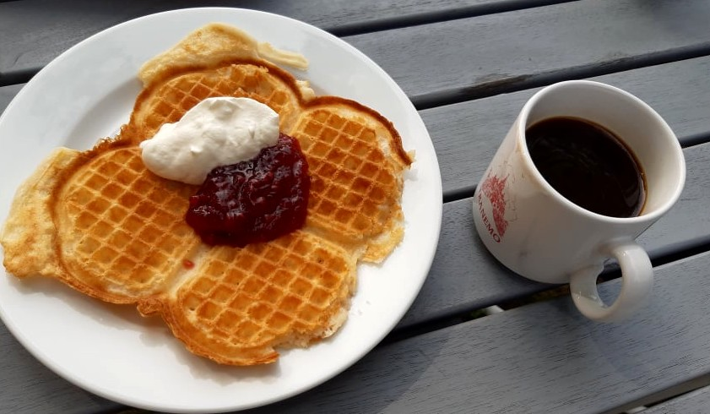

TURORDNINGSLISTA FÖR LÖVHULTSCAFÉET
3 SEPTEMBER 2023 – 25 FEBRUARI 2024

Välkomna i gänget, ni som är med för första gången, och alla ni andra.
Våffelförsäljning ger viktiga intäkter till klubben och gör att vi kan hålla nere medlemsavgiften. Därför räknar vi i Café- och Tipskommittén med att du som medlem ställer upp på din söndag, annars får du, i god tid, byta med någon annan.

Vi samlas i friluftsgården kl 9.00 för att förbereda våffelsmet och brygga kaffe bla.

ÖPPETTIDER CAFÉET: Söndagar 10.00 – 13.00.

NATURSTIG: LÖRDAG – LÖRDAG (november-februari)

Efter stängning hjälps vi åt att plocka undan och städa.
I samband med vissa tävlingar under säsongen är cafeét öppet längre.

3/9 Mona Fransén 073 0367551
Anna Holmgren 073 9908213
Kent Holmgren 070 5563282

11/9 Lill Peterson 070 3584001
Torbjörn Svensson 070 6489245
Owe Melkersson 070 6285225

17/9 Anna Isaksson 073 0408644
Ann Britt Grändemark 070 6521648
Christian Eggimann 070 5340399

24/9 Birgitta Johansson 070 6224313
Christian Green 073 3142530 Monica Klasson/Blomqvist 073 7001681

1/10 Christina Sverker 073 8321689
Camilla Lindh 070 6447070
Anna Bergqvist 073 0480799

8/10 Henrik och Anna Karin Karlsson 070 5204805
Fredrik Johansson 073 6150153

15/10 Calle och Maritha Andersson 073 0685007
Mikael Lilja 073 7447440

22/10 Carina Lax 073 0386647
Patrik Ottosson 070 6996499
Peter Arlbrant
Anna Arlbrant 070 8221771

29/10 Mona Fransén 073 0367551 Anna Bergqvist 073 0480799
Patrik Cantby 070 6010740
Sophia Cantby 072 2256621

TIPSPROMENAD BÖRJAR
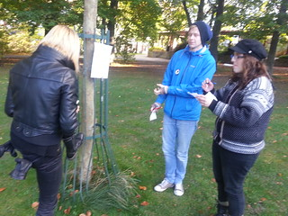

5/11 Krister Svensson(Frågor)
Fredrik Kindgren 073 33775523 Anna Andre 076 9222140
12/11 Kenneth Kall(Frågor) 070 6211266
Kristina/Christian Fritz 070 3600202

19/11 Mona Franzén 073 0367551
René och Kaj Löwenhage 072 8809387

26/11 GLÖGG BJUDS PÅ
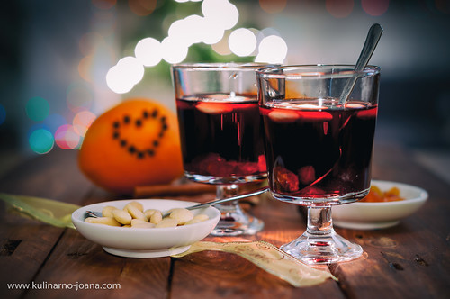

Kenneth Kall (FRÅGOR) 070 6211266
Tomas Carlsson 070 6422054

3/12 Christina Sverker, FRÅGOR
Birgitta Johansson 070 3334409
Staffan Almqvist 070 5809492

10/12 Maritha och Calle Andersson 073 0685007
(FRÅGOR)
Veronica och Fredrik Åberg 070 2272997

17/12 Lill Peterson(Frågor) 070 3584001
Maritha Petersén 070 4810455
Carola Walfridsson 070 2668992

GOD JUL
ÖNSKAR
NÄSSJÖ SKI
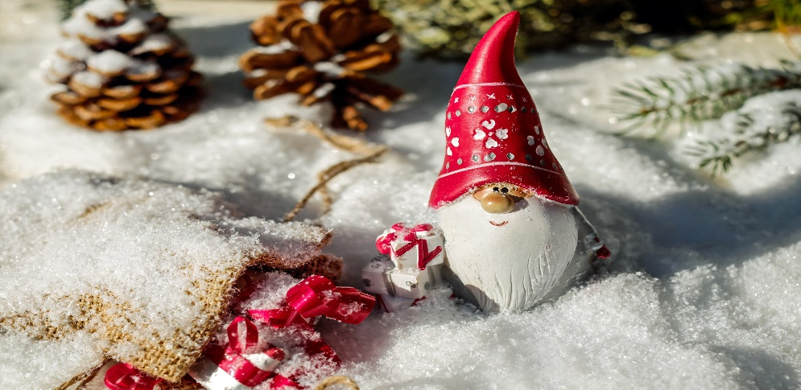

24/12 JULLOV (TIPSPROMENAD FRÅGOR

GOTT NYTT ÅR

31/12 JUL OCH NYÅRSLEDIGT.
TIPSPROMENAD OM ÅRET SOM GÅTT.

7/1 Henrik Karlsson(Frågor) 070 5204805
Bernt Wilhelmsson 070 3140545
Tove Berge 070 4916223

14/1 Bo Peterson(Frågor) 073 1182262
Hanna Adolfsson 073 9490041
Mikael Karlsson 070 5370197

21/1 Maritha och Calle Andersson(Frågor) 073 0685007 Erika Boberg 076 5556074

28/1 Sanna Elmdhal(Frågor) 073 5025826
Linda Sandfager 070 3973876 Kim Strand 073 9358015

4/2 FRÅGOR ?
LÖVHULTSLOPPET, under förutsättning SNÖ
Mona Fransèn 073 0367551
Lill Peterson 070 3584001
Bo Peterson 073 1182262
Anna Karin Karlsson 070 5209492
KORVFÖRSÄLJNING

Birgitta Johansson 070 3334409
Christina Sverker 073 8321689

11/2 Birgitta Johansson(Frågor) 070 3334409
Lova Kallhed 070 6841897
Gert Ljungström 070 2542090

18/2 BARNENS VASALOPP

TORBJÖRN OCH KERSTIN SVENSSON 070 6489245
START OCH MÅLGÅNG:
JONAS OCH BENGT FRANZÉN
NUMMERLAPPAR OCH DIPLOM
LILL PETERSON + MONA FRANZÉN
SPEAKER: DENNIS LUNDQUIST ALT. KENNETH KALL
DRICKA OCH NUMMERLAPPAR VID MÅLGÅNG SÖREN ALBERTSSONOCH DENNIS PETERSON

25/2 SÄSONGSAVSLUTNING

Tack för er insats!
Nässjö ski!

